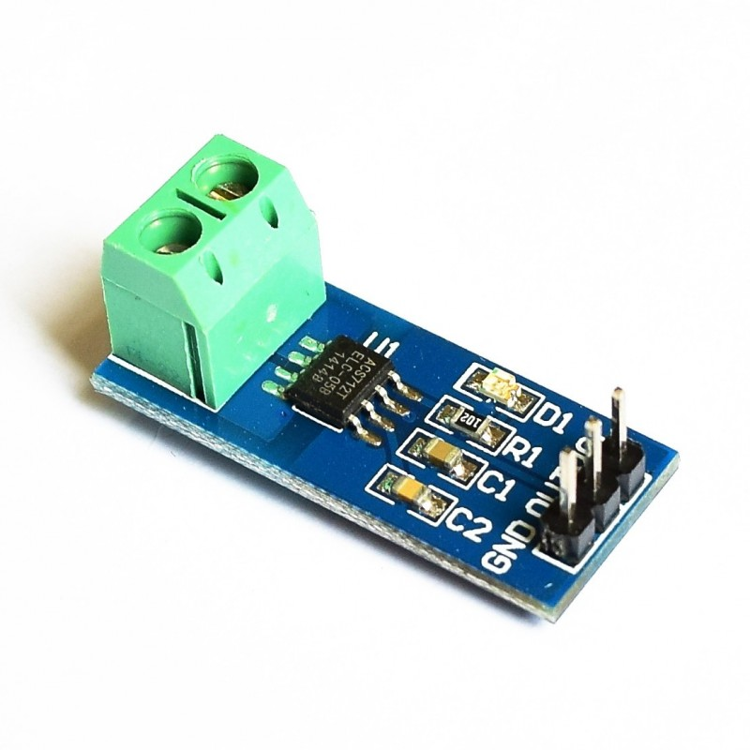***ACS712***

Los sensores ACS712 tienen diferentes modelos, teniendo desde rangos de 5A hasta 30A. El módulo cuenta con 3 terminales, GND, Vout y VCC.

Según el modelo empleado, se tienen diferentes sensibilidades. Las sensibilidades típicas son las siguientes:

| Modelo | Rango | Sensibilidad |
| --- | --- | --- |
| ACS712ELCTR-05B-T | -5 a 5 A | 185 mV/A |
| ACS712ELCTR-20A-T | -20 a 20 A | 100 mV/A |
| ACS712ELCTR-30A-T | -30 a 30 A | 66 mV/A |

Para tener una sensibilidad más cercana a la del sensor empleado, así como eliminar el offset de la medición, se sigue el siguiente procedimiento:

1. ***Verificar/calibrar el offset***

Teniendo el sensor conectado únicamente al Arduino sin tener alguna corriente que circule por él, se debería de cumplir que:

$Vi=mI+2.5=m(0)+2.5=2.5$ [v]

El siguiente programa lee el contenido de A0 (pin Vout del sensor) y lo mapea a un valor de 0 a 5V, además de obtener el promedio de datos según el número de milisegundos en la variable t_muestreo. (Programa: Calibracion_offset.ino).

|  |
| --- |
| // 5V -> 1024  // Vx -> lectura  //      lectura*5V  // Vx = ---------- = lectura*0.004882  //        1024  const float ADC_ = 0.004882;  int t_muestreo = 1000;  //Tiempo de muestreo (milis)  unsigned long t_ini;  float v_suma;  int contador;  float vout;  float vout_int;  void setup() {  **Serial**.begin(9600);  }  void loop() {   v_suma = 0;   contador = 0;   t_ini = millis();     while(  (millis()-t_ini) < t_muestreo){     v_suma += analogRead(A0)*ACD_; //Mapeo del sensor     contador++;   }   vout = v_suma/contador;   vout_int = vout/ADC_;  **Serial**.print("Valor de voltaje: ");  **Serial**.print(vout,3);  //Corriente a 3 decimales  **Serial**.print("    Valor int: ");  **Serial**.println(vout_int,1);  } |

Ilustración 1.- Programa: Calibracion_offset.ino

Ejecutando el programa, se tienen las lecturas:

Ilustración 2.- Mediciones obtenidas con el sensor

En este caso el offset es de aproximadamente 2.496V con un valor entero del ADC de 511.

1. ***Sensibilidad del sensor (m)***

Para encontrar la sensibilidad del sensor se debe conocer el voltaje visto en el sensor y la corriente que circula por el circuito (corrientes de referencia), de ésta forma se obtiene la pendiente (m).

$$Vi=mI+offset$$

***Corriente de referencia***

Para generar una corriente de referencia se utilizó un transformador de 24V con tap central a 3A máximo y se montó un circuito con cargas de 12Ω a 5W para soportar la potencia disipada.

Para la potencia de cada resistencia, se sabe que la corriente que circula por cada una es :

[A]

Ilustración 3.- Circuito para calibrar el sensor de corriente

Ilustración 4.- Circuito para calibrar el sensor (2).

Para una mayor precisión en el circuito, se midió la corriente que circula variando la cantidad de interruptores accionados, éstas mediciones de corriente fueron obtenidas con un instrumento patrón (multímetro en AC).

* [S4] cerrado = 0.48[A]rms
* [S4,S3] cerrados = 0.94[A]rms
* [S4,S3,S2] cerrados = 1.35[A]rms
* [S4,S3,S2,S1] cerrados = 1.75[A]rms

Teniendo corrientes de referencia, el próximo paso es leer los voltajes del sensor y obtener la pendiente (m).

***Voltajes rms y sensibilidad (m)***

El sensor usado presenta cierto ruido en sus mediciones, por lo cual es necesario realizar un promediado de valores, sin embargo, al usar AC cualquier promedio nos dará un valor cercano a cero debido a la señal senoidal. Se propone usar el valor rms para calibrar el sensor ya que en su expresión discreta se tiene cierto parecido a un promediador.

Para obtener la sensibilidad del sensor, se parte de su ecuación:

$$Vi=mI+offset$$

$$m= \frac{(Vi-offset)}{I}$$

En el numerador tenemos el voltaje actual medido en el ADC y el valor obtenido por el offset. En el programa se usarán los valores crudos para la resta y luego se convertirán a valores de voltaje.

En el denominador, se tiene la corriente del circuito medida con el instrumento patrón (multímetro).

Al convertir la ecuación a valores rms, se tendría:

$$m=\frac{{(Vi-offset)}_{rms}}{I_{rms}}= \frac{{(Vi-offset)}_{rms2}-{(Vi-offset)}_{rms1}}{I_{rms2}-I_{rms1}}$$

Donde los voltajes y corrientes rms1 corresponden a un par de voltaje-corriente y los datos rms2 a otro par.

Para calcular el voltaje rms, se usará la siguiente fórmula:

$$Vx_{rms}= \sqrt{\frac{1}{N}\sum_{i=1}^{N}{{(Vi-offset)}^{2}}}$$

$$Vx_{rms}= \sqrt{\frac{{(V1-offset)}^{2}+{(V2-offset)}^{2}+…+{(VN-offset)}^{2}}{N}}$$

Para la corriente rms, se multiplicará por raíz de 2 el valor obtenido en el multímetro.

El código del programa de Arduino es el siguiente:

|  |
| --- |
| //     (Vi-offset)rms    (V_suma)rms  // m = -------------- = -------  //         Irms           Irms  //      lectura*5V  // Vx = ---------- = lectura*0.004882  //        1024  const int OFFSET = 511;  const float ADC_ = 0.004882;  //Relacion de transformacion del ADC  const int T_MUESTREO = 500; //Tiempo para calcular rms  float v_rms;  float v_suma;  float v_aux;  int contador;  unsigned long t_ini;  void setup(){  **Serial**.begin (9600);  }  void loop(){   v_suma = 0;   contador = 0;   t_ini = millis();   while( (millis()-t_ini) < T_MUESTREO){     v_aux = (analogRead(A0)-OFFSET)*ADC_; // Vaux = (Vi-offset) [V]     v_suma += pow(v_aux, 2);  // Vsuma += (Vi-offset)^2     contador++;   }   v_rms = sqrt(v_suma/contador);  **Serial**.print("Valor rms: ");  **Serial**.println(v_rms,3);  } |

Ilustración 5.- Programa: Calibracion_sensibilidad

***Nota: Resaltado de color amarillo se encuentra el dato obtenido al ejecutar el programa "Calibracion_offset".***

Ejecutando el código, se produjo una corriente de 0.94[A] teniendo el siguiente resultado en el monitor serial:

Ilustración 6.- Medidas del monitor serial para I=0.94[A]

Con éstas coordenadas se tiene un primer punto de Vrms= 0.179[V] y Irms=0.94[A].  
Otro punto fue obtenido al tener una corriente de 0[A] en el circuito, teniendo el siguiente resultado en el monitor serial:

Ilustración 7.-Medidas del monitor serial para I = 0[A]

Teniendo ambos puntos, la sensibilidad queda como:

P1=(0.178V,0.94A)  
P2=(0.009V,0A)

$$m= \frac{{(Vi-offset)}_{rms2}-{(Vi-offset)}_{rms1}}{I_{rms2}-I_{rms1}}=\frac{0.009V-0.178V}{0A-0.94A}=180mV/A$$

Finalmente, la ecuación del sensor:

$$Vi=0.180*I+2.496V$$

Siendo cercana a la ecuación dada por el fabricante:

$$Vi=0.185*I+2.5V$$